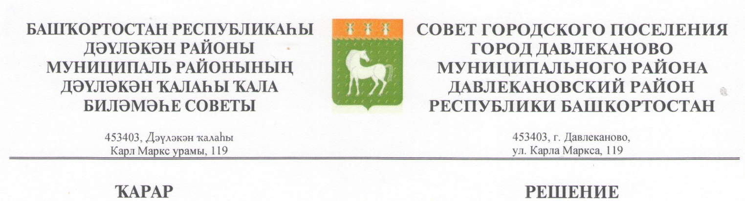
« 27 » апрель 2022 й № 5/39-137 « 27 » апреля 2022г.

О внесении изменений в Правила землепользования и застройки городского поселения город Давлеканово муниципального района Давлекановский район Республики Башкортостан

В соответствии со статьями 31, 32, 33 Градостроительного кодекса Российской Федерации, статьей 28 Федерального закона от 6 октября 2003 года № 131-ФЗ «Об общих принципах организации местного самоуправления в Российской Федерации», Уставом городского поселения город Давлеканово муниципального района Давлекановский район Республики Башкортостан, с целью устранения разночтений в текстовой и табличной форме Правил землепользования и застройки городского поселения город Давлеканово и уточнения предельных размеров земельных участков, параметров разрешенного строительства, видов разрешенного использования земельных участков;

Совет городского поселения город Давлеканово муниципального района Давлекановский район Республики Башкортостан.
РЕШИЛ:

1. Абзац 2 пункта 9.2 читать в новой редакции:
«Жилые зоны
В составе жилых зон выделены следующие зоны:
Зона “Ж-1” - для застройки индивидуальными жилыми домами 1-2 этажа с площадью участка от 3 до 40 соток;
Зона “Ж-2” - для застройки жилыми малоэтажными домами 2-3 этажа коттеджного типа с площадью участка от 6 до 40 соток;
Зона “Ж-3” - для застройки жилыми малоэтажными домами 2-3 этажа многоквартирного типа с площадью участка от 10 соток и блокированного типа с площадью участка от 3 до 15 соток;
Зона «Ж-4» - для застройки жилыми многоэтажными домами 5 этажей с площадью участка от 15 соток».
2. Внести изменения в таблицу 2 Правил и добавить для территориальной
общественно-деловой зоны ОД-1 и жилой зоны Ж-4 условный вид разрешенного использования земельных участков и объектов капитального строительства «У» для вида разрешенного использования «малоэтажная многоквартирная жилая застройка» (код 2.1.1)
3.Таблицу 3 пункта 12.1 главы 12 Части III Правил «Предельные (минимальные и (или) максимальные размеры земельных участков и предельные параметры разрешенного строительства, реконструкции объектов капитального строительства» читать в новой редакции:
Зона | Минимальная /максимальная площадь  (га) | Мини-мальная длина стороны по уличному фронту  (м) | Минималь-ная ширина/  глубина  (м) | Макси-мальный коэффи-циент за-стройки  (%) | Мини-мальный коэффи-циент озелене-ния  (%) | Максималь-ная высота здания до конька крыши (м) | Макси-маль-ная высота  оград  (м) | минимальные отступы от границ земельных участков в целях определения мест допустимого размещения зданий, строений, сооружений, за пределами которых запрещено строительство зданий, строений, сооружений
Ж-1 |  |  |  |  |  |  |  | жилой дом – 3 м,  общественные объекты, кроме учреждений образования и воспитания – 0 м,  учреждения образования и воспитания: до красной линии -25м, до границ участка -12м.
 | 0,03/0,4 | 20 | 30 | 20 | 20 | 9 | 1.8-2.1
 | индивидуальные гаражи для хранения автотранспорта на коллективной стоянке
 | 0,002/0,005 | 4 | 5 | 100 | - | 3,5 | -
Ж-2 |  |  |  |  |  |  |  | жилой дом: от внешних стен коттеджа до ограждения участка – 3 м, от красной линии улиц – 6м с учетом противопожарных и санитарных норм; хозяйственные постройки на участках коттеджной застройки (гаражи, бани, теплицы и т.п.) – 1м с учетом противопожарных и санитарных норм, от красной линии улиц – 6м; общественные объекты, кроме учреждений образования и воспитания-0м, учреждения образования и воспитания: до красной линии-25м, до границ участка-12 м.
 | 0,06/0,4 | 20 | 30 | 40 | 20 | 12 | 1.8-2.1
 | индивидуальные гаражи для хранения автотранспорта на коллективной стоянке
 | 0,002/0,005 | 4 | 5 | 100 | - | 3,5 | -
Ж-3 | многоквартирные дома |  |  |  |  |  |  | многоквартирный жилой дом: от красной линии улиц – 6м (со встроенными в первые этажи или пристроенными помещениями общественного назначения, кроме учреждений образования – 0м), до границы участка – 6м; блокированный жилой дом: до красной линии улиц-6м, до границы соседнего участка-3м с учетом противопожарных и санитарных норм; общественные объекты, кроме учреждений образования и воспитания-0м, учреждения образования и воспитания: до красной линии-25м, до границ участка-12 м.
 | 0,10/НР | 40 | 25 | 50 | 10 | 15 | -
 | блокированные дома
 | 0,03/НР | 15 | 20 | 50 | 10 | 15 | 1,8
 | индивидуальные гаражи для хранения автотранспорта на коллективной стоянке
 | 0,002/0,005 | 4 | 5 | 100 | - | 3,5 | -
Ж-4 | 0.15/НР | 45 | 35 | 60 | 10 | 20 | - | жилой дом – 6м;  общественные объекты, кроме учреждений образования и воспитания-0м, учреждения образования и воспитания: до красной линии-25м, до границ участка-12 м.
 | индивидуальные гаражи для хранения автотранспорта на коллективной стоянке
 | 0,002/0,005 | 4 | 5 | 100 | - | 3,5 | -
ОД-1 | НР | НР | НР | 70 | 20 | 15 | 1.5 | НР с учетом противопожарных и санитарных норм
жилые  дома | 0.10/НР | 40 | 25 | 50 | 10 | 15 | - | до границы участка -6м, до красной линии улиц-0м со встроенными в первые этажи или пристроенными помещениями общественного назначения, кроме учреждений образования
общ.  объекты | НР | НР | НР | 70 | 20 | 18 | 1.5 | НР с учетом противопожарных и санитарных норм
ОД-2 | НР | НР | НР | 70 | 20 | 18 | 1.5 | НР с учетом противопожарных и санитарных норм
П-1 | НР | НР | НР | 60 | 40 | НР | НР | НР с учетом противопожарных и санитарных норм
П-2 | НР | НР | НР | 70 | 20 | 20 | 2 | НР с учетом противопожарных и санитарных норм
 | индивидуальные гаражи для хранения автотранспорта на коллективной стоянке
 | 0,002/0,005 | 4 | 5 | 100 | - | 3 | -
Р-1 | НР | НР | НР | 20 | 50 | 12 | 1.5 | НР с учетом противопожарных и санитарных норм
Р-2 | НР | НР | НР | 30 | 50 | 12 | 1.5 | НР с учетом противопожарных и санитарных норм
Р-3 | НР | НР | НР | НР | НР | НР | НР | НР с учетом противопожарных и санитарных норм
Р-4 | НР | НР | НР | 20 | 50 | 18 | 1.5 | НР с учетом противопожарных и санитарных норм
НР - не регламентируется

Для территориальных зон Ж-1, Ж-2, Ж-3, Ж-4 показатели в столбцах 2,3,4 определены только для жилой застройки и индивидуальных гаражей для хранения автотранспорта на коллективных стоянках, для других видов разрешенного строительства не нормированы.

4. Контроль за исполнением настоящего решения возложить на постоянную комиссию по промышленности, городскому хозяйству, аграрным вопросам и экологии (председатель Мухамедзянов И.И.).

Председатель Совета Л.Ю.Афанасьев

